Mission 06 – Utiliser une IA pour gérer un projet |  | 
Durée : 50’ | ou |  | Source
Contexte professionnel
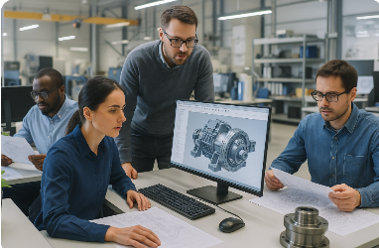
Altitech est un cabinet d’ingénierie industrielle qui aide les entreprises à concevoir ou moderniser des usines, des lignes de production ou des machines. Il peut planifier la construction d’un nouveau site industriel, choisir les équipements adaptés, coordonner les travaux et s’assurer que tout fonctionne correctement. Il combine expertise technique et gestion de projet pour livrer des installations efficaces et conformes aux normes.
Altitech reconnu pour son expertise technique et sa capacité à mener des projets complexes. L’entreprise intervient régulièrement pour le secteur privé et public, y compris sur des projets classés confidentiels, en lien avec le ministère des Armées et plusieurs grands groupes industriels français.
Le cabinet vient d’être missionnée sur un projet d’envergure stratégique pour le compte du groupe Mobilpa, une entreprise spécialisée dans la fabrication de meubles de cuisine haut de gamme.
Ce fabricant est confronté à une explosion de la demande
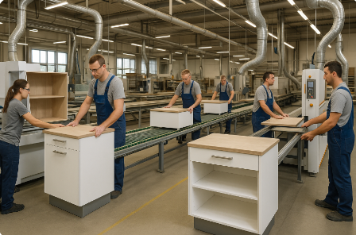
Mobilpa vient de lancer une nouvelle gamme de meubles de salles de bains, conçue avec des matériaux innovants et un design épuré. Cette diversification s’est révélée être un succès commercial immédiat, avec un carnet de commandes rempli sur 18 mois et une croissance annuelle de +30 % dans les enseignes franchisées. Pour répondre à cette croissance rapide, Mobilpa a décidé d’investir dans une nouvelle unité de production, distincte de son site actuel, afin de doubler sa capacité de production dans les 18 mois. Elle a fait appel à Altitech pour piloter ce chantier clé, de la conception à la livraison du bâtiment, intégrant toutes les installations industrielles nécessaires.
Mobilpa confie à Altitech la conception et la réalisation d’un nouvel atelier de production industriel, sur un site vierge de 8 000 m². Ce projet est stratégique et sensible, car le client prévoit d’y intégrer une chaîne de production automatisée, encore en phase de test, qui pourrait lui donner un avantage concurrentiel considérable. Le budget prévisionnel et d’environ 7 millions d’euros. Lle client impose un délai de 14 mois pour la livraison complète du bâtiment, sachant que l’entreprise possède déjà le terrain.

Les attentes du client
L’entreprise attend d’Altitech un bâtiment clé en main, fonctionnel, sécurisé et conforme aux normes industrielles en vigueur. L'atelier doit comprendre :
- Une zone de production de 3 500 m² équipée de lignes automatisées ;
- Une zone logistique pour la réception et l’expédition ;
- Des locaux sociaux (vestiaires, sanitaires, salle de pause) ;
- Une salle de réunion confidentielle pour les partenaires extérieurs et les fournisseurs ;
- Des bureaux modulables pour l’équipe d’encadrement.
Le client impose un délai de 14 mois pour la livraison complète du bâtiment et un budget plafond de 7 millions d’euros. Altitech sera responsable :
- des études de faisabilité et de la conception technique ;
- de la coordination avec les sous-traitants du chantier ;
- de l’intégration des équipements industriels ;
- de la mise en place d’une plateforme collaborative sécurisée pour suivre le projet en temps réel avec le client et ses partenaires.

Travail à faire à l’aide d’une IA
1. Comprendre le projet
- Résumer le projet (objectif, client, budget, délai).
- Identifier les personnes et entreprises impliquées (parties prenantes).
- Repérer les contraintes principales (temps, argent, sécurité, confidentialité).

2. Organiser le projet
- Découper le projet en grandes étapes (études, conception, construction, installation, tests, livraison).
- Détailler les tâches associées à chaque étape, avec des durées estimées dans un tableau.
- Créer un diagramme da Gantt prévisionnel
- Proposer un organigramme fonctionnel du projet.

3. Prévoir les risques
- Identifier les risques majeurs du projet (retards, techniques, financiers, humains, juridiques, etc.).
- Proposer un tableau d’analyse des risques avec probabilité / gravité / solution préventive.

4. Communiquer
- Proposer un plan de communication interne (réunions, canaux, fréquence, outils).
- Rédiger un exemple de message professionnel à publier sur la plateforme collaborative (avancement, alerte, validation de jalon, etc.).

5 – Synthèse et livrables
- Générer une note de cadrage du projet à transmettre au client.
- Demander un modèle de compte-rendu de réunion ou fiche de suivi de chantier.
- Créer une synthèse finale du projet (format PowerPoint ou rapport écrit) à partir des éléments construits avec l’IA.

